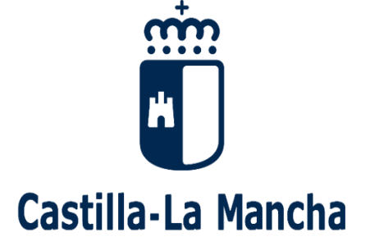
Cofinanciado por la Unión Europea

Plan Social de Empleo 2022. Plan de Empleo en la provincia de Guadalajara. Subvención a Entidades Locales para la contratación de personas desempleadas y en situación de exclusión social. Programa cofinanciado por el Fondo Social Europeo Plus (FSE+) de Castilla-La Mancha 2021-2027.
Entidad: | Ayuntamiento de El Casar (Guadalajara)
Denominación del Proyecto: | Desarrollo de la Administración Electrónica
Programa: | Orden 146/2022, de 27 de julio, Consejería de Economía, Empresas y Empleo de Castilla-La Mancha
Cofinanciación: | Unión Europea-Fondo Social Europeo Plus, Junta de Castilla-La Mancha, Diputación de Guadalajara

DESCRIPCIÓN DEL PROYECTO: Desarrollo de la Administración Electrónica. PARTICIPACION EN EL DESARROLLO DEL REGISTRO, EXPEDIENTE Y ARCHIVO ELECTRÓNICOS EN LA ADMINISTRACIÓN MUNICIPAL. PARTICIPACIÓN EN EL DESARROLLO DE PROYECTOS DE OFRECIMIENTO DE SERVICIOS MUNICIPALES ON LINE. AYUDA A LA UTILIZACIÓN POR LOS ADMINISTRADOS DE MEDIOS ELECTRÓNICOS EN SU RELACIÓN CON LA ADMINISTRACIÓN.
OBJETIVOS:
1.- Impulsar la digitalización de los servicios municipales.
2.- Aumentar el uso de los servicios electrónicos municipales por parte de colectivos vulnerables.
3.- Promover y dar difusión de los servicios municipales ya digitalizados.
4.- Establecer el marco para el desarrollo de una Administración municipal del siglo XXI.
5.- Ofrecer una experiencia profesional a los participantes en el Proyecto y mejorar su empleabilidad.
INFORMACIÓN: Ayuntamiento de El Casar. Plaza de la Constitución, 1, 19170 El Casar. Teléfono: 949 33 40 01. Fecha de inicio de la ejecución del Proyecto: Enero 2023

